Prénom : ……………………….. Date : …………………………
Découvrir l’écrit : les œufs de Paulette
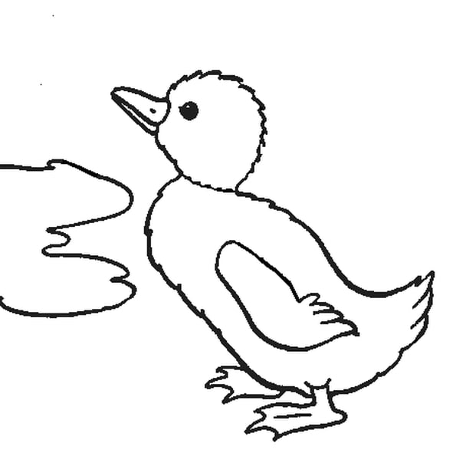

U | N |  | C | A | N | E | T | O | N

E | N |  | N | C | U | O | T | N | A

